Petits pains express et moelleux
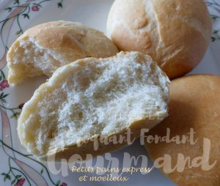 Pour 12 Petits pains express et moelleux
- 150 g de lait ribot (ou normal)
- 150 g d'eau tiède
- 30 g d'huile d'olive
- 1,5 càc de sel (9g)
- 500 g de farine T 55
- 1 càs (11g) de levure sèche de boulanger
- 1 càc de sucre
La plaque du four tapissée de papier cuisson
Préchauffage du four à 180°C
.
Mettre dans la cuve de la MAP, le lait, l'eau, l'huile et le sel.
Verser la farine dans laquelle on cache la levure.
Saupoudrer de sucre.
Lancer le programme "Pâte" (1h20).
À la fin du programme, dégazer légèrement la pâte sur le plan de travail légèrement fariné.
Partager la pâte en 12 morceaux (environ 72g).
Façonner des petits pains et les déposer sur la plaque en les espaçant.
Laisser lever jusqu'à ce que la pâte soit bien gonflée (pour moi 30 min à 30°C dans le four).
Vaporiser abondamment les petits pains avec de l'eau.
Cuire dans le four chaud pendant 20 minutes.
Laisser refroidir sur une grille.

